Ch 8 - náhradní práce za 28. 4 .

Dobrý den!
Doufám, že se máte dobře a těšíte se na další povídání o chemii.
Minule jsme ukončili kapitolu o kyselinách. Dnes začněme lehounce poslední kapitolu tohoto školního roku.
Dnes tedy lehounký úvod do světa hydroxidů.

HYDROXIDY
- jsou chemické sloučeniny, které jsou tvořeny třemi prvky
- obsahují hydroxidový aniont OH⁻ a většinou kov (Ca OH – hydroxid vápenatý,...)
- říkáme jim také louhy
- jsou to silné žíraviny
- používají se na čištění odpadů, výrobu mýdel, papíru nebo plastů
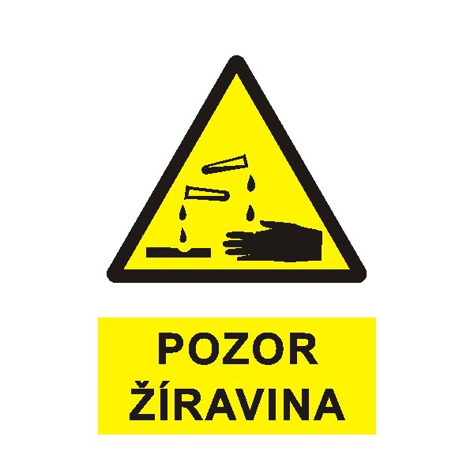
- prodávají se jako bílé pecičky nebo granulky
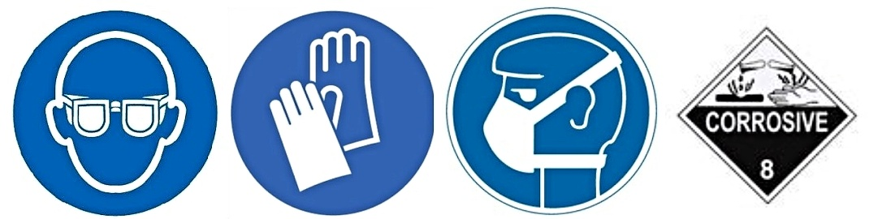

- na co nesmíme zapomínat při práci s hydroxidy? (samozřejmě i s kyselinami, že :-) )
- v prvním odkazu se můžete podívat na výrobu mýdla s pomocí hydroxidů

Protože kyseliny už všichni ovládáte dokonale, tak bych vás poprosila o zodpovězení několika jednoduchých otázek:
1. Jak se ředí kyseliny? (Co leju do čeho?)_____________________________________________
2. Obsahují kyseliny vždycky kyslík nebo mohou být i bezkyslíkaté?________________________
3. Co se stane, když z výfukových plynů a exhalací z továren uniknou do ovzduší oxidy síry a dusíku? Z oxidů síry vznikne_____________________________________, z oxidů dusíku vznikne _________________________________________. Vznikají tak zvané K _ _ _ _ _ D _ _ _ _ , které ničí ____________________________________________________________
4. S jakými kyselinami se můžeme setkat doma:_________________________________________
(aspoň 2)
5. Jaké ochranné pomůcky používám při práci s kyselinami?_______________________________

6. Uveď aspoň 4 příklady využití různých kyselin - doma, v průmyslu, v přírodě,….

Na vaše odpovědi se těším!
Monikaucitelka@seznam.cz

Monika Kárníková

Zdroje: https://www.carovnymlyn.cz/blog/2018/05/1-21_-o-nebezpecnych-bilych-perlach
piktogramy: https://www.expresspromo.cz/p/bezpecnostni-tabulka-pozor-ziravina/

